MEMORIA DE LABORES
DEL UNO DE ENERO AL TREINTA Y UNO DE MARZO DEL 2024
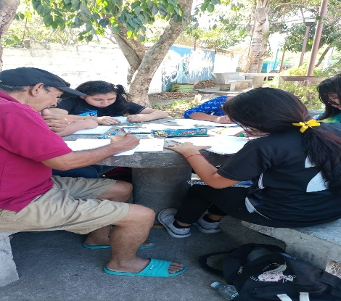
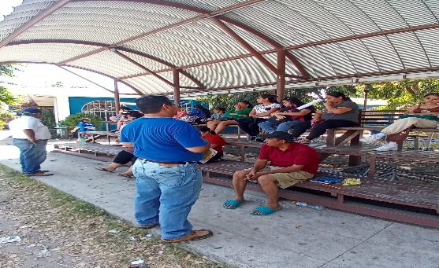
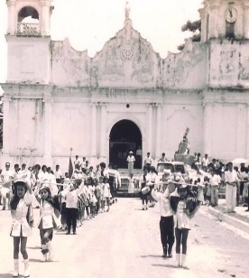
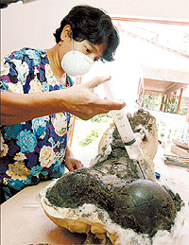
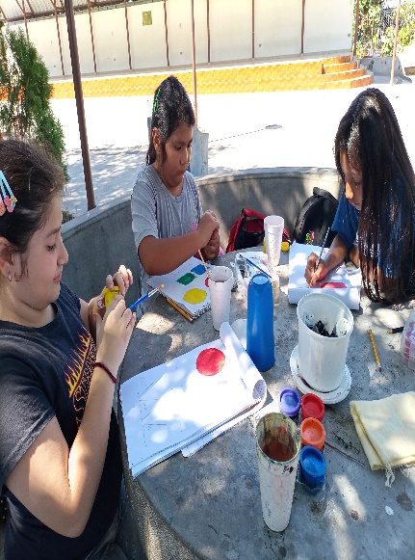
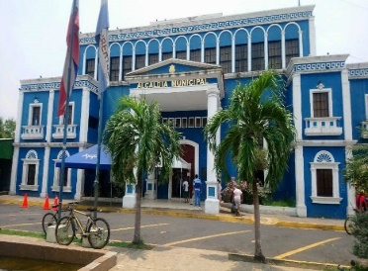
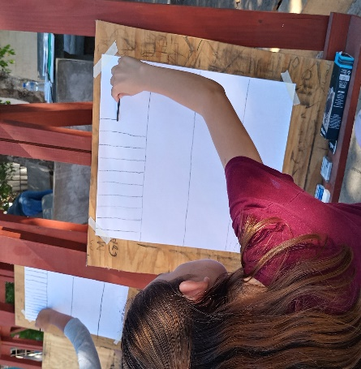

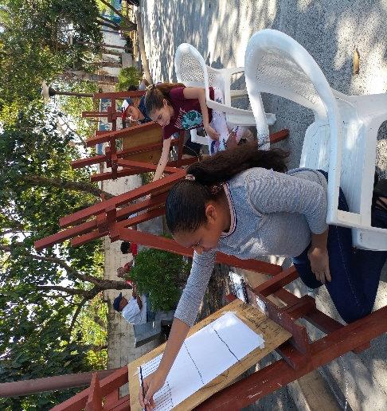
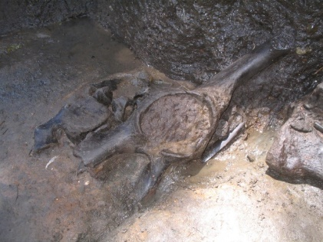

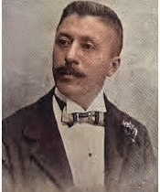

INDICE
Contenido
INTRODUCCIÓN 3
MISIÓN 4
VISIÓN 4
VALORES INSTITUCIONALES 4
ESTRUCTURA ORGANIZATIVA DEL DEPARTAMENTO DE IDENTIDAD CULTURAL DEL PERIODO DEL UNO DE ENERO AL TREINTA Y UNO DE MARZO 2024 5
ACTIVIDADES REALIZADAS SEGÚN EL POA 2024 6
CLASES DE DIBUJO Y PINTURA 6
LOGROS Y RESULTADOS 7
PROPUESTAS DE MEJORAS 7
CONCLUSIÓN 8
ANEXOS (fotografías) 9

INTRODUCCIÓN

La memoria de labores trimestral se elabora con el fin de cumplir con lo solicitado por la Oficial de Acceso a la Información Pública Unidad de Acceso de la Información, en atención a memorando de fecha 19/03/2024 con REF. UAIP-038-2024, dicho documento corresponde al Primer Trimestre del Departamento de Identidad Cultural de la Alcaldía Municipal de Apopa, comprendido del 01 de enero al 31 de marzo del año 2024.
El Departamento de Identidad Cultural, fue creado con el único propósito de una identificación colectiva, siendo esta, parte de un conjunto de manifestaciones socioculturales, en las que se dan a conocer a nuestros niños, jóvenes y población en general, las creencias, tradiciones, símbolos, costumbres y valores; creando un vínculo de pertenencia a cada persona de las comunidades de nuestro municipio.
De esta manera podemos mencionar, que uno de los objetivos fundamentales de este Departamento, es acercar a nuestra ciudadanía en las diferentes actividades, que año con año se celebran conmemorando fechas, acontecimientos importantes a lo largo de la historia, y que pueden seguir o perderse cuando no se les da la importancia del valor de mantener en el tiempo.
De tal forma, este Departamento, continúa trabajando para promover a las personas un sentido de pertenencia a su cultura e identidad; y prueba de ello, en su POA, cuenta con actividades relacionadas a creencias, tradiciones, símbolos, costumbres y valores, de los cuales han sido aprobadas en Acuerdo Municipal, por los honorables miembros del Concejo Municipal Plural, podemos mencionar algunas de ellas como el Arte, en diferentes ramas como es el Dibujo, pintura, música, teatro, y otros valores se representan en el respeto a cada una de ellas.
Esta memoria de labores es uno de los instrumentos que esta administración tiene para dar a conocer a nuestros habitantes los logros obtenidos y forman parte de las inversiones de los recursos provenientes de las tasas e impuestos municipales.
Cada una de las actividades, se han realizado con el apoyo del Honorable Concejo Municipal Plural, el apoyo total del Equipo de trabajo y diligencia oportuna del mismo, uniéndose a su vez el apoyo continuo de la Gerencia de Desarrollo Social, a través de las unidades que la conforman, en el cual se ha demostrado el trabajo en conjunto, y con el valor de transparencia; beneficiando a nuestro municipio con alegría, dinamismo, entusiasmo, conocimiento, creatividad, emprendimiento, y fomentando a su vez, el comercio entre la población Apopense.

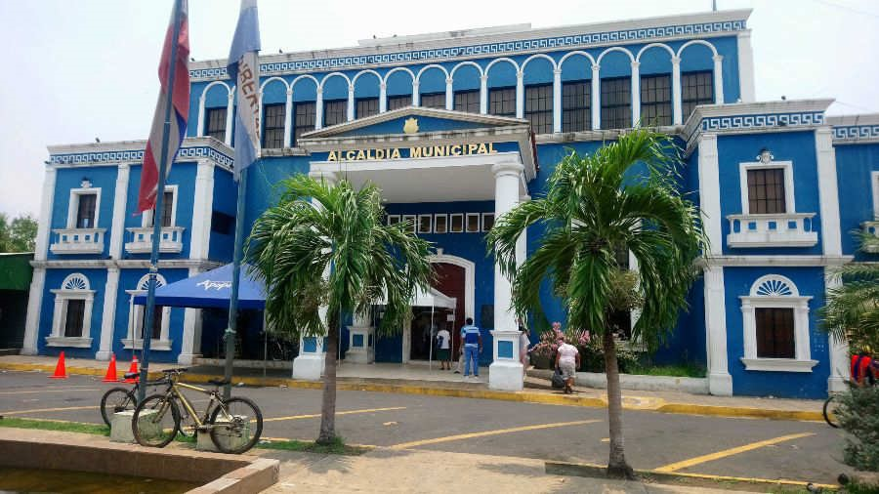

MISIÓN

Construir un gobierno municipal cercano a la gente que trabaje por el desarrollo social y local, velando por el bienestar de todos los Apopense.

VISIÓN

Ser un municipio ejemplo de desarrollo, seguridad y salud, brindándoles todas las herramientas necesarias a los Apopense para contar con una mejor calidad de vida.

VALORES INSTITUCIONALES

- Empatía
- Compromiso
- Integridad
- Credibilidad

ESTRUCTURA ORGANIZATIVA DEL DEPARTAMENTO DE IDENTIDAD CULTURAL DEL PERIODO DEL UNO DE ENERO AL TREINTA Y UNO DE MARZO 2024

No. | CARGO | DESCRIPCIÓN DEL PUESTO DE TRABAJO
1 | Jefe | Delega, coordina y supervisa todas las actividades del Departamento
2 | Apoyo Técnico | Recomienda, verifica, controla, elabora los documentos administrativos del Departamento
3 | Coordinador Técnico | Imparte y supervisa Clases de Dibujo y Pintura, recomienda la logística a ejecutarse en los eventos
4 | Promotor II | Acompañamiento en todas las actividades logísticas del Departamento, y visitas a Centros Escolares.
5 | Auxiliar Administrativo | Apoyo en las clases de dibujo y pintura, verifica asistencia de los alumnos, y cualquier otra cosa que designe el jefe inmediato.

ACTIVIDADES REALIZADAS SEGÚN EL POA 2024
No. | PROYECTO | FECHA DE EJECUCIÓN | FECHA PROYECTADA | MONTO ASIGNADO | Monto Ejecutado | ASISTENCIA PROYECTADA | ASISTENCIA | LUGAR PROYECTADO | LUGAR EJECUTADO
1 | Academia Municipal de Dibujo y pintura | 19/02/24 AL 29/11/24 | 19/02/24 AL 29/11/24 | $ 3,818.25 | $ 0.00 | 45 | 21 | Casa Municipal de la Juventud | Casa Municipal de la Juventud

Cada una actividades realizadas por el Departamento de Identidad Cultural, en el marco socio cultural, se da a conocer a nuestra población estudiantil y población en general, sobre la identidad de nuestro municipio, así como también las creencias, tradiciones, símbolos, costumbres y valores, a través de las arte plásticas, eventos culturales como la Celebraciones, Conmemoraciones, Eventos Cívicos, Apoyo a las unidades que lo soliciten; así mismo las autoridades municipales, con el involucramiento del personal, jefatura del Departamento de Identidad Cultural y la Gerencia de Desarrollo Social; dieron por cumplido el evento antes mencionado.

CLASES DE DIBUJO Y PINTURA

Continuando con la ejecución del POA 2024, en relación a las clases de dibujo y pintura, que gratuitamente se imparten los días lunes, miércoles y viernes, en el horario de 1:30 a 3:30 p.m., martes y jueves en el horario de 9:00 a 11:00 a.m., con una asistencia de 21 alumnos en este trimestre, recibiendo una enseñanza personalizada, que permite que cada participante cuente con las herramientas técnicas en su aprendizaje, no omito mencionar que a través del conocimiento que estos jóvenes obtienen en cuanto a sus destrezas naturales, creatividad, genuino, y espontaneo.

El resultado que se han obtenido por medio de evaluaciones teóricas y prácticas; y considerando a la vez que cada alumno se ha presentado sin conocimientos previos, contando solamente con sus concocimientos empiricos; se ha observado la superación y asimilación de cada explicación personalizada con sus avances, temas que se dieron a conocer: Introducción al arte, dibujo de figuras geométricas, repaso de bodegones dibujados y pintados en camba, trazo de líneas, óvalos y círculos en diferentes estilos o formas, uso de los colores primarios, aplicación de color al dibujo (infantiles).

LOGROS Y RESULTADOS

Este Departamento de Identidad Cultural, tuvo la visión de fortalecer las clases de dibujo y pintura del primer trimestre con tres fases, en las que cada grupo se atiende en forma personalizada, cabe mencionar que tenemos un primer grupo de principiantes, un grupo intermedio y un grupo infantil de principiantes.

Con los principiantes se trabaja con la parte teórica y luego la práctica con carboncillo en las que dibujan líneas, óvalos y cuadrados; en el grupo intermedio participan los alumnos que iniciaron el año pasado y son los que ya se dedican a pintar.

Uno de los factores importantes es la inserción e inclusión, que ha permitido más apertura con los alumnos en la participación y el acercamiento entre el personal de Identidad Cultural y Directores y los alumnos, en el cual permite que no tengan pena de preguntar cada una de sus dudas, que se sientan libres y corregir sus errores sin temor a que sean devaluados por ello, al contrario, con más aprovechamiento del conocimiento de las artes plásticas.

No omito manifestar que el equipo de trabajo se ha integrado a las labores en armonía y con excelente relación interpersonal, facilitando el desarrollo de cada una de las actividades de este Departamento.

Los resultados han sido muy satisfactorios con el intercambio de creaciones, guías de los educadores, y disponibilidad de cada alumno, en el que reflejan su compromiso.

PROPUESTAS DE MEJORAS

En las propuestas de mejoras, este Departamento sugiere:

- Que el Transporte sea más acorde a las necesidades de las unidades y Departamentos.

- Se necesita equipo informático más actualizado, en el entendido que el equipo asignado está obsoleto y en mal estado.

- Se necesita con urgencia un espacio físico adecuado, con aire acondicionado, internet, para la realización del trabajo administrativo, creando un lugar más adecuado para el clima laboral, y que los equipos informáticos tengan mayor durabilidad.

- Material didáctico para la ejecución de las clases de dibujo y pintura como pinceles, colores, paleógrafos, lápices, acrílico, etc., así mismo para el material que se le proporciona en las charlas o actividades en las que se necesita proporcionar información de refuerzo a los alumnos como la elaboración de folletos, críptico, y revistas.

- Que el Departamento de comunicaciones les dé cobertura a las actividades de este Departamento, para la población en general este siempre informado, por todos los medios posibles.

- Que el acompañamiento de las autoridades sea más frecuente.

CONCLUSIÓN

Gracias a todo lo anterior, podemos concluir que cada uno de los eventos que han sido organizados por este Departamento, o de otras instancias en las cuales nos hemos visto involucrados, se ha tratado de cubrir con las expectativas de cada una de las actividades, y los logros han sido más de lo esperado, en el entendido que la participación de los centros educativos, y Directores, han con más participación y aceptación, esto se debe a la buena disposición para tomar las acciones necesarias con armonía, equidad, respeto y voluntad; así mismo con el compromiso de ser más incluyentes para que nuestros niños, adolescentes y habitantes del municipio tengan sentimiento de pertenencia de acuerdo con Identidad Cultural de nuestro municipio.

Apopa, 02 de abril del 2024

ANEXOS (fotografías)

